Html har bir modulni box- module ostida ko’radi.Shuning uchun ham project qilinayotganda

margin:0;

padding:0; qiymati beriladi

1-context

Padding

Border

Margin

Padding bu ---Elemenentning content qismidan border qismigacha bo’lgan masofa

Border---Elementning chegarasi

Margin---***Element va uning orasidagi masofa***

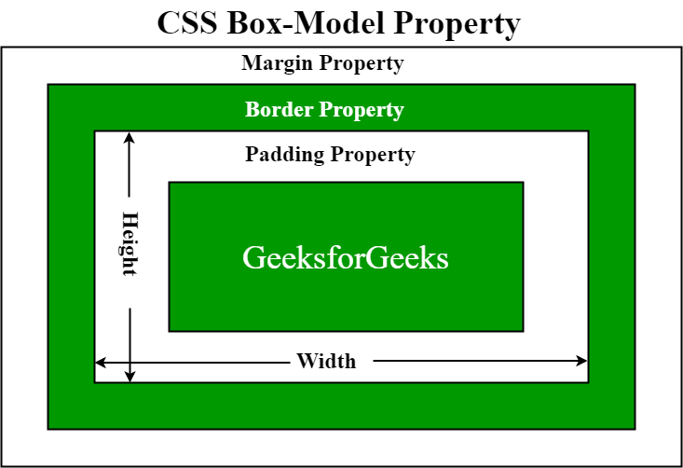

Margin va paddingga qiymat berishda ko’plab dasturchilar kod iloji boricha qisqa bo’lishini xoxlashadi:ya’ni soat strelkasi bo’yicha

4talik variantda:

Tepa o’ng past chap:12px 14px 18px 50px;

Top right bottom left:12px 14px 18px 50px;

Odatda: margin:12px 14px 18px 50px

2talik variantda esa:Faqat 1-tepa vs pastga

2-chap va o’ngga beriladi.

Tepa past o’ng chap:13px 15px

Top bottom-qiymati:13px;

Right left-qiymati:15px dan;

Agar 3ta qiymat yozadigan bo’lsak 4 talik qiymat ya’ni sonlar yozilishi shart:0px berilib ketiladi

Masalan:tepa 14px ,o’ng taraf qiymat bermay ,pastga 16px ,chapga 18px bersak

Margin:14px 0px 16px 18px;yozilish tartibida bo’ladi

YA’na bir asosiy shartlaridan auto qiymati:

Biz left vs rightga auto berib qo’ysak elementni o’rtaga olib beradi.

Ko’plab projectlarda

Margin:0 auto;qiymatini ko’rishimiz mumkin.

**Box-sizing:**

Default:

Border-box qiymati mavjud

Elementning border box qiymatigacha hisoblab beradi.

Biz har doim project boshida shuning uchun ham border-box qiymatini birdan yozishimiz kerak;

**Ya’ni:**

**Margin:0;**

**Padding:0;**

**Box-sizing:border-box;**

**Inline-inline block elementlar**

Misol tariqasida

<h1>Hello world</h1> bu elementni to’liq ekran width oladi:

Agar **bunga inline-bloc**k beradigan bo’lsak to’liqligicha egallamasdan o’ziga kerakli joydan oladi:

Inline vs inline-block farqi

Elementga inline beradigan bo’lsak width qiymati ishlamayd:

Shuning uchun inline-block qiymati berilishi kerak.

Inline-block:span,img......bir qancha elementlar kiradi

Block:div,htaglari,p , section kiradi.